**ЗВІТ**

з дисципліни «ЗККЗІ»

Виконaв: курсант С-05 групи

солдат Олег Єрмак

**SSH тунелювання**

**Конфігураційні файли**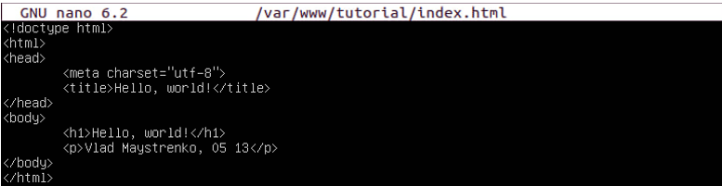

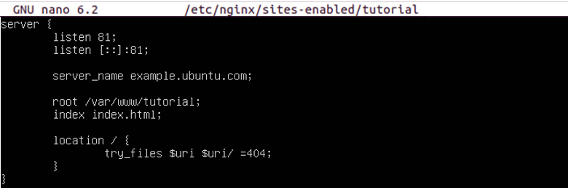

**Перевірка**

